Самостоятельная работа по физике по теме:
«Работа сил электрического поля. Потенциал».
Вариант №1 (п).
Задача №1. В плоский конденсатор влетает электрон со скоростью 5000км/с, направленной параллельно обкладкам конденсатора. На какое расстояние от своего первоначального направления сместится электрон за время пролета конденсатора, если расстояние между его обкладками 2см, длина конденсатора 5см и разность потенциалов между обкладками 20В?
Задача №2. Для переноса точечного заряда 0,2нКл из бесконечности в точку, находящуюся на расстоянии 48см от поверхности положительно заряженного металлического шарика, требуется совершить работу 80нДж. Радиус шара 2см. Определить потенциал поверхности шара.
Задача №3. В вершинах равностороннего треугольника со стороной а расположены точечные заряды Q. Какую работу необходимо совершить, чтобы переместить точечный заряд q из середины одной из сторон треугольника в его центр?

Самостоятельная работа по физике по теме:
«Работа сил электрического поля. Потенциал».
Вариант №2 (в).
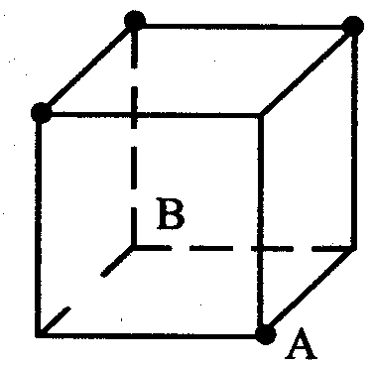
Задача №1. Поток электронов, получивших свою скорость при прохождении разности потенциалов 5000В, влетает в середину между пластинами плоского конденсатора параллельно им. Какое напряжение нужно приложить к конденсатору, чтобы электроны не вылетели из него, если длина пластин конденсатора 5см, а расстояние между ними 1см?
Задача №2. какую работу необходимо совершить, чтобы переместить в воздухе точечный положительный заряд 30нКл из бесконечности в точку, находящуюся на расстоянии 0,1м от поверхности металлического шара? Потенциал шарика 400В, радиус шарика 0,02м.
Задача №3. Четыре одинаковых точечных заряда q помещены в вершинах куба, длина ребра которого а, как показано на рисунке. Какую работу необходимо совершить, чтобы перенести заряд из точки А в точку В?

Самостоятельная работа по физике по теме:
«Работа сил электрического поля. Потенциал».
Вариант №1 (п).
Задача №1. В плоский конденсатор влетает электрон со скоростью 5000км/с, направленной параллельно обкладкам конденсатора. На какое расстояние от своего первоначального направления сместится электрон за время пролета конденсатора, если расстояние между его обкладками 2см, длина конденсатора 5см и разность потенциалов между обкладками 20В?
Задача №2. Для переноса точечного заряда 0,2нКл из бесконечности в точку, находящуюся на расстоянии 48см от поверхности положительно заряженного металлического шарика, требуется совершить работу 80нДж. Радиус шара 2см. Определить потенциал поверхности шара.
Задача №3. В вершинах равностороннего треугольника со стороной а расположены точечные заряды Q. Какую работу необходимо совершить, чтобы переместить точечный заряд q из середины одной из сторон треугольника в его центр?

Самостоятельная работа по физике по теме:
«Работа сил электрического поля. Потенциал».
Вариант №2 (в).
Задача №1. Поток электронов, получивших свою скорость при прохождении разности потенциалов 5000В, влетает в середину между пластинами плоского конденсатора параллельно им. Какое напряжение нужно приложить к конденсатору, чтобы электроны не вылетели из него, если длина пластин конденсатора 5см, а расстояние между ними 1см?
Задача №2. какую работу необходимо совершить, чтобы переместить в воздухе точечный положительный заряд 30нКл из бесконечности в точку, находящуюся на расстоянии 0,1м от поверхности металлического шара? Потенциал шарика 400В, радиус шарика 0,02м.
Задача №3. Четыре одинаковых точечных заряда q помещены в вершинах куба, длина ребра которого а, как показано на рисунке. Какую работу необходимо совершить, чтобы перенести заряд из точки А в точку В?

